ACROSTICO

Al jardín voy
Nunca me voy
Al rosal me acerco
Imán yo parezco
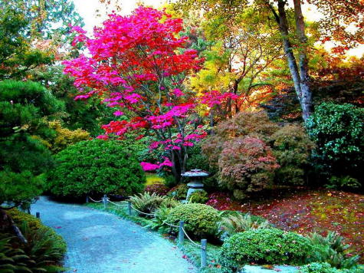
Siempre me acerco cada vez que vengo.

